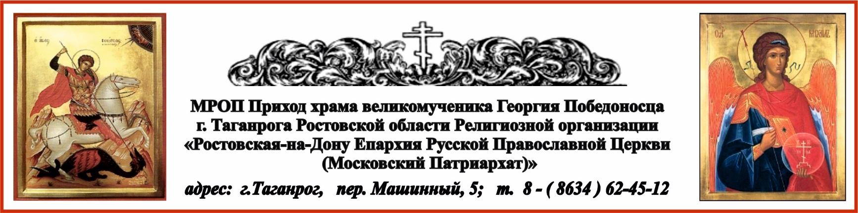

РАСПИСАНИЕ БОГОСЛУЖЕНИЙ НА НОЯБРЬ МЕСЯЦ
1.11. вс. в 8⁰⁰ Литургия.

3.11. вт. в 17⁰⁰ вечернее богослужение.
4.11. ср. в 8⁰⁰ Литургия.
Казанской иконы Божией Матери.

6.11. пт. в 17⁰⁰ вечернее богослужение. Парастас. Поминовение усопших.
7.11. сб. в 8⁰⁰ Литургия. Димитриевская поминальная родительская суббота.
Панихида.

7.11. сб. в 17⁰⁰ вечернее богослужение.
8.11. вс. в 8⁰⁰ Литургия. Вмч. Димитрия Солунского.

13.11. пт. в 17⁰⁰ вечернее богослужение. Молебен с Акафистом праведному Павлу Таганрогскому.
14.11. сб. в 8⁰⁰ Литургия.

14.11. сб. в 17⁰⁰ вечернее богослужение.
15.11. вс. в 8⁰⁰ Литургия.

20.11. пт. в 17⁰⁰ вечернее богослужение.
21.11. сб. в 8⁰⁰ Литургия.
Собор Архистратига Михаила
и прочих
Небесных Сил Бесплотных.
Престольный праздник нашего храма.

21.11. сб. в 17⁰⁰ вечернее богослужение.
22.11. вс. в 8⁰⁰ Литургия. Иконы Божией Матери «Скоропослушница».
в 13⁰⁰ Молебен водосвятный в часовне в честь иконы Пресвятой Богородицы «Скоропослушница».

26.11. чт. в 8⁰⁰ Литургия. Свт. Иоанна Златоустого, архиеп. Константинопольского.
Заговенье на Рождественский пост.

27.11. пт. в 17⁰⁰ вечернее богослужение. Молебен с Акафистом преподобномученице Елисавете и инокине Варваре.
28.11. сб. в 8⁰⁰ Литургия. Мучеников и исповедников Гурия, Самона и Авива.

28.11. сб. в 17⁰⁰ вечернее богослужение.
29.11. вс. в 8⁰⁰ Литургия. Апостола и евангелиста Матфея.

28 ноября – начало Рождественского поста.
4 ноября в часовне в честь Казанской иконы Божией Матери в 13⁰⁰ состоится молебен.

19 ноября день рождения Святого праведного Павла Таганрогского.

Ежедневно в келии старца Павла совершаются молебны:
по выходным дням в 13⁰⁰, по будням в 12⁰⁰.

По средам совершаются богослужения в часовнях:
в честь иконы Пресвятой Богородицы «Скоропослушница» в 12⁰⁰ – акафист, в 12¹⁵ – молебен;
в честь Казанской иконы Божией Матери в 13⁰⁰ молебен.

